BỘ TÀI CHÍNH  TỔNG CỤC HẢI QUAN  -------- | CỘNG HÒA XÃ HỘI CHỦ NGHĨA VIỆT NAM  Độc lập - Tự do - Hạnh phúc  ---------------
Số: 341/2000/QĐ-TCHQ | Hà Nội, ngày 25 tháng 08 năm 2000

QUYẾT ĐỊNH
BAN HÀNH QUY CHẾ QUẢN LÝ VÀ SỬ DỤNG CÁC LOẠI DẤU TIÊU ĐỀ NGHIỆP VỤ HẢI QUAN
TỔNG CỤC TRƯỞNG TỔNG CỤC HẢI QUAN
- Căn cứ Điều 6, Điều 12 Pháp lệnh Hải quan ngày 20/02/1990;
- Căn cứ Nghị định 16/CP ngày 07/03/1994 của Chính phủ quy định về chức năng nhiệm vụ và tổ chức bộ máy của Tổng cục Hải quan;
- Căn cứ Điều 39 Nghị định 16/1999/NĐ-CP ngày 27/03/1999 của Chính phủ quy định về thủ tục hải quan, giám sát hải quan và lệ phí hải quan;
- Xét đề nghị của Cục trưởng Cục Giám sát quản lý về Hải quan, Tổng cục Hải quan.
QUYẾT ĐỊNH
Điều 1: Ban hành kèm theo Quyết định này Quy chế quản lý và sử dụng các loại dấu tiêu đề nghiệp vụ hải quan.
Điều 2: Quyết định này có hiệu lực thi hành kể từ ngày 01 tháng 01 năm 2000. Bãi bỏ các quy định trước đây liên quan đến các loại dấu tiêu đề nghiệp vụ hải quan do cơ quan hải quan các cấp ban hành.
Điều 3: Thủ trưởng các đơn vị thuộc cơ quan Tổng cục Hải quan, Cục trưởng Cục Hải quan các tỉnh, thành phố, Hiệu trưởng Trường Cao đẳng Hải quan chịu trách nhiệm thi hành Quyết định này.

KT. TỔNG CỤC TRƯỞNG TỔNG CỤC HẢI QUAN
PHÓ TỔNG CỤC TRƯỞNG
Nguyễn Ngọc Túc

QUY CHẾ
QUẢN LÝ VÀ SỬ DỤNG CÁC LOẠI DẤU TIÊU ĐỀ NGHIỆP VỤ HẢI QUAN
(Ban hành kèm theo Quyết định số 341/2000/QĐ-TCHQ ngày 25/08/2000 của Tổng cục trưởng Tổng cục Hải quan)
Chương 1
QUY ĐỊNH CHUNG
Điều 1: Dấu tiêu đề nghiệp vụ hải quan được quy định tại Quy chế này là con dấu được sử dụng trong công tác quản lý của ngành hải quan nhằm đảm bảo chức năng quản lý nhà nước về hải quan đối với các hoạt động nghiệp vụ kiểm tra, giám sát, thu thuế xuất nhập khẩu và các khoản thu khác đối với hàng hóa, hành lý, phương tiện vận tải của các cơ quan, tổ chức và cá nhân khi xuất khẩu, nhập khẩu, xuất cảnh, nhập cảnh, quá cảnh theo quy định của pháp luật;
Các loại dấu tiêu đề nghiệp vụ hải quan nêu trong Quy chế này không bao gồm các con dấu hành chính thuộc phạm vi điều chỉnh của Nghị định 62/CP ngày 22/09/1993 của Chính phủ quy định việc quản lý và sử dụng con dấu; các con dấu tiêu đề ghi này, tháng, dấu tên, chức danh... của các đơn vị và cá nhân trong ngành Hải quan.
Điều 2: Các đơn vị trong ngành Hải quan được sử dụng dấu tiêu đề nghiệp vụ hải quan gồm:
1. Các Cục nghiệp vụ thuộc cơ quan Tổng cục Hải quan: Cục Giám sát quản lý về hải quan, Cục Kiểm tra thu thuế XNK, Cục Điều tra chống buôn lậu;
2. Cục Hải quan các tỉnh, thành phố trực thuộc Trung ương;
3. Các đơn vị Hải quan cửa khẩu và đơn vị Hải quan cấp tương đương theo quyết định thành lập của Tổng cục trưởng Tổng cục Hải quan;
4. Các đơn vị cấp đội thuộc các đơn vị công tác theo khoản 3 Điều này;
Chương 2
VIỆC QUẢN LÝ VÀ SỬ DỤNG DẤU TIÊU ĐỀ NGHIỆP VỤ HẢI QUAN
Điều 3: Tổng cục Hải quan thực hiện và chỉ đạo việc quản lý dấu tiêu đề nghiệp vụ hải quan theo các quy định sau đây:
1. Ban hành thống nhất “Bảng các loại mẫu dấu tiêu đề nghiệp vụ hải quan” theo Phụ lục kèm trên cơ sở chức năng, nhiệm vụ của ngành Hải quan và đáp ứng các hoạt động nghiệp vụ kiểm tra, giám sát, quản lý hải quan đối với hàng hóa, hành lý, phương tiện vận tải;
2. Quy định việc làm dấu tiêu đề nghiệp vụ cho các đơn vị trong toàn ngành Hải quan (qua Văn phòng cơ quan Tổng cục) và sử dụng dấu tiêu đề nghiệp vụ hải quan; đăng lý lưu chiểu mẫu dấu với các ngành, cơ quan có liên quan trước khi sử dụng;
3. Quy định, hướng dẫn và kiểm tra việc quản lý dấu tiêu đề nghiệp vụ hải quan tại các đơn vị được cấp phát con dấu;
4. Quyết định thu hồi dấu tiêu đề nghiệp vụ hải quan khi đơn vị sử dụng con dấu bị giải thể, sáp nhập hoặc thay đổi về tổ chức đơn vị hoặc vì lý do khác phải đình chỉ việc sử dụng con dấu;
Điều 4: Quy định quản lý và sử dụng dấu tiêu đề nghiệp vụ hải quan tại Cục Hải quan tỉnh, thành phố:
1. Tuỳ theo yêu cầu hoạt động nghiệp vụ có liên quan, mỗi đơn vị trực thuộc Cục Hải quan tỉnh, thành phố được cấp nhiều dấu tiêu đề nghiệp vụ hải quan cùng loại (giống nhau về hình thể, kích thước và nội dung), nhưng phải có ký hiệu riêng (theo đánh số thứ tự) để phân biệt dấu tiêu đề nghiệp vụ của mỗi bộ phận thuộc đơn vị hải quan đó với nhau; ký hiệu riêng của dấu trước khi khắc phải được đăng ký với Tổng cục Hải quan. Mực in dấu thống nhất dùng một loại mầu đỏ;
2. Con dấu phải khắc đúng mẫu của Tổng cục Hải quan ban hành; sau khi khắc xong hoặc trước khi sử dụng phải đóng mỗi dấu 3 lần kèm công văn nộp lưu chiểu, và thông báo thời gian dấu có hiệu lực về Tổng cục và các cơ quan liên quan biết; dấu đang sử dụng bị mòn hỏng, bị biến dạng không đúng với quy định phải xin phép khắc lại dấu mới và nộp lại dấu cũ để tiến hành thủ tục tiêu huỷ như tiêu huỷ tài liệu lưu trữ của ngành Hải quan;
3. Việc giao nhận con dấu giữa cơ quan Tổng cục Hải quan, Cục hải quan tỉnh, thành phố và các đơn vị cơ sở phải giao nhận đúng cho người được giao nhiệm vụ, phải vào sổ sách theo dõi và ký nhận vào sổ. Lãnh đạo hải quan cửa khẩu và cấp tương đương chịu trách nhiệm về sử dụng đúng mục đích, quản lý chặt chẽ con dấu tại đơn vị và trong quá trình sử dụng. Trong trường hợp cần thiết phải có con dấu tiêu đề nghiệp vụ để giải quyết công việc ở những nơi xa cơ quan, đơn vị, người thực hiện công tác nghiệp vụ được mang con dấu đi theo, nhưng phải được sự đồng ý của Lãnh đạo Hải quan đơn vị quản lý dấu và phải chịu trách nhiệm về việc sử dụng và bảo quản con dấu trong thời gian mang ra khỏi cơ quan, đơn vị.
Điều 5: Quy định trách nhiệm bảo quản, cất giữ và sử dụng con dấu tiêu đề nghiệp vụ hải quan:
1. Dấu tiêu đề nghiệp vụ hải quan phải giao nhiệm vụ chuyên trách cho một người chịu trách nhiệm cất giữ, bảo quản, theo dõi. Quá trình bảo quản, theo dõi phải báo cáo kịp thời các trường hợp vi phạm quy định Quy chế này;
2. Người không có trách nhiệm không được sử dụng con dấu; hết giờ làm việc hoặc những khi không có nhu cầu sử dụng dấu phải để vào nơi quy định. Khi người được giao nhiệm vụ chuyên trách cất giữ, bảo quản theo dõi con dấu vắng mặt phải báo cáo lãnh đạo đơn vị và bàn giao lại con dấu cho người khác quản lý theo chỉ định của Lãnh đạo đơn vị;
3. Con dấu chỉ được đóng lên các loại giấy tờ thuộc bộ hồ sơ hải quan đối với hàng hóa xuất nhập khẩu, phương tiện vận tải xuất nhập cảnh theo quy định; không được đóng dấu không chỉ được sử dụng con dấu trái với mục đích yêu cầu sử dụng quy định tại Quy chế này; nếu để mất con dấu phải báo cáo ngay với Lãnh đạo đơn vị trực tiếp để truy tìm, thông báo huỷ bỏ con dấu bị mất và phải chịu trách nhiệm về việc làm mất dấu;
4. Tổ chức, cá nhân vi phạm quy định tại Quy chế này và các quy định khác của pháp luật liên quan sẽ bị xử lý hành chính hoặc truy cứu trách nhiệm hình sự theo quy định của luật pháp.
Chương 3
TỔ CHỨC THỰC HIỆN
Điều 6: Để việc quản lý và sử dụng con dấu đúng các quy định tại Quy chế này và các quy định khác của pháp luật có liên quan, Tổng cục Hải quan yêu cầu:
1. Cục trưởng Cục Hải quan các tỉnh, thành phố và Thủ trưởng các Vụ, Cục nghiệp vụ thuộc cơ quan Tổng cục căn cứ vào nhu cầu của đơn vị mình tiến hành đăng ký với Văn phòng cơ quan Tổng cục Hải quan về các loại dấu theo “Bảng các loại mẫu dấu tiêu đề nghiệp vụ hải quan” trước ngày 30/09/2000;
2. Văn phòng cơ quan Tổng cục Hải quan tiến hành làm thủ tục khắc dấu mới cho Cục Hải quan các Tỉnh, Thành phố và các Vụ, Cục nghiệp vụ tại cơ quan Tổng cục để cấp phát cho những đơn vị trên trước ngày 30/11/2000;
3. Cục Hải quan các tỉnh, thành phố cử người có trách nhiệm nhận trực tiếp các loại con dấu tại Văn phòng cơ quan Tổng cục Hải quan để cấp phát cho các đơn vị trực thuộc trước ngày 15/12/2000 và có hướng dẫn thực hiện và kiểm tra việc thực hiện của các đơn vị cấp dưới nhằm đảm bảo đúng thời gian, đáp ứng yêu cầu công tác nghiệp vụ tại đơn vị;
4. Các loại mẫu dấu tiêu đề nghiệp vụ hải quan mới được thống nhất sử dụng trong toàn Ngành từ ngày 01 tháng 01 năm 2001. Cục Hải quan các Tỉnh, Thành phố và các Vụ, Cục nghiệp vụ liên quan công bố công khai tại các cửa khẩu, các địa điểm làm thủ tục hải quan các loại mẫu dấu tiêu đề nghiệp vụ hải quan được phép sử dụng tại đơn vị mình;
5. Ngay sau ngày chính thức sử dụng con dấu mới, Cục Hải quan các Tỉnh, Thành phố và các đơn vị thuộc cơ quan Tổng cục Hải quan thu hồi và thống kê chi tiết các loại con dấu tiêu đề nghiệp vụ cũ gửi về Văn phòng cơ quan Tổng cục Hải quan để tổ chức phân loại lưu trữ hoặc huỷ theo quy định./.

BẢNG CÁC LOẠI MẪU DẤU TIÊU ĐỀ NGHIỆP VỤ HẢI QUAN
(Kèm theo Quy chế quản lý và sử dụng các loại dấu tiêu đề nghiệp vụ hải quan được ban hành theo Quyết định số 341/2000/QĐ-TCHQ ngày 25/08/2000 của Tổng cục trưởng Tổng cục Hải quan)
Mẫu dấu | Nhận dạng |  | Mục đích sử dụng
Mẫu số 1  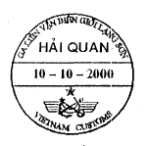 | - Mẫu dấu tiêu đề “hải quan + Tên địa danh cửa khẩu” (tên địa danh cửa khẩu là tên đơn vị Hải quan cử khẩu được thành lập theo Quyết định của Tổng cục Hải quan). Dấu hình tròn, có đường kính cỡ 4 cm; viền xung quanh hình tròn có chữ “Ga liên vận biên giới Lạng sơn” và chữ “hải quan” đặt giữa nửa hình tròn phía trên; chữ “viet nam customs” đặt giữa nửa hình tròn phía dưới; ở giữa tâm hình tròn là số ngày, tháng, năm (được làm theo số nhảy tự động); Trong trường hợp cần dấu tiêu đề thứ hai tương tự thì đánh số thứ tự (1), (2) phía dưới chữ “hải quan” để phân biệt với nhau. |  | - Mẫu dấu tiêu đề được dùng để đóng vào bản lược khai hàng hóa/các giấy tờ khác có giá trị tương đương lược khai liên quan đến hàng hóa do chủ phương tiện vận tải hoặc người chỉ huy PTVT (gồm tàu, thuyền bè trên sông, biển, tàu liên vận quốc tế, máy bay và ôtô các loại) xuất trình và nộp cho hải quan khi làm thủ tục nhập cảnh, xuất cảnh tại cửa khẩu biên giới của Việt Nam để Hải quan xác nhận thời điểm tiếp nhận khai báo đối với PTVT nhập cảnh và hoàn tất thủ tục đối với PTVT xuất cảnh, làm cơ sở cho việc thực hiện các bước thủ tục hải quan tiếp theo, giải quyết chính sách mặt hàng, chính sách thuế đối với hàng hóa, hành lý XNK được chuyên chở trên PTVT đó theo đúng các quy định hiện hành của Nhà nước Việt Nam.
Mẫu số 2  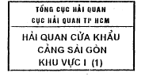 | - Mẫu dấu tiêu đề tên Hải quan đơn vị cửa khẩu, hình chữ nhật, dài 5 cm, rộng 3 cm, ghi: “tổng cục hải quan + tên cục HQ tỉnh, TP” trong khung hình chữ nhật phía trên khổ 5 cm x 1 cm. Hình chữ nhật phía dưới khổ 5 cm x 2 cm, ghi tên đơn vị hải quan cửa khẩu (theo quyết định của Tổng cục Hải quan). Trong trường hợp cần dấu tiêu đề thứ hai tương tự thì đánh số thứ tự (1), (2) phía tiếp ngay bên cạnh tên đơn vị Hải quan đó để phân biệt với nhau. |  | - Mẫu dấu tiêu đề được dùng cho các đội, bộ phận nghiệp vụ thay thế cho việc dùng dấu tròn hành chính trong các công tác nghiệp vụ như xác nhận vào tờ khai, đóng vào biên lai thu tiền, biên bản chứng nhận, biên bản vi phạm.
Mẫu số 3  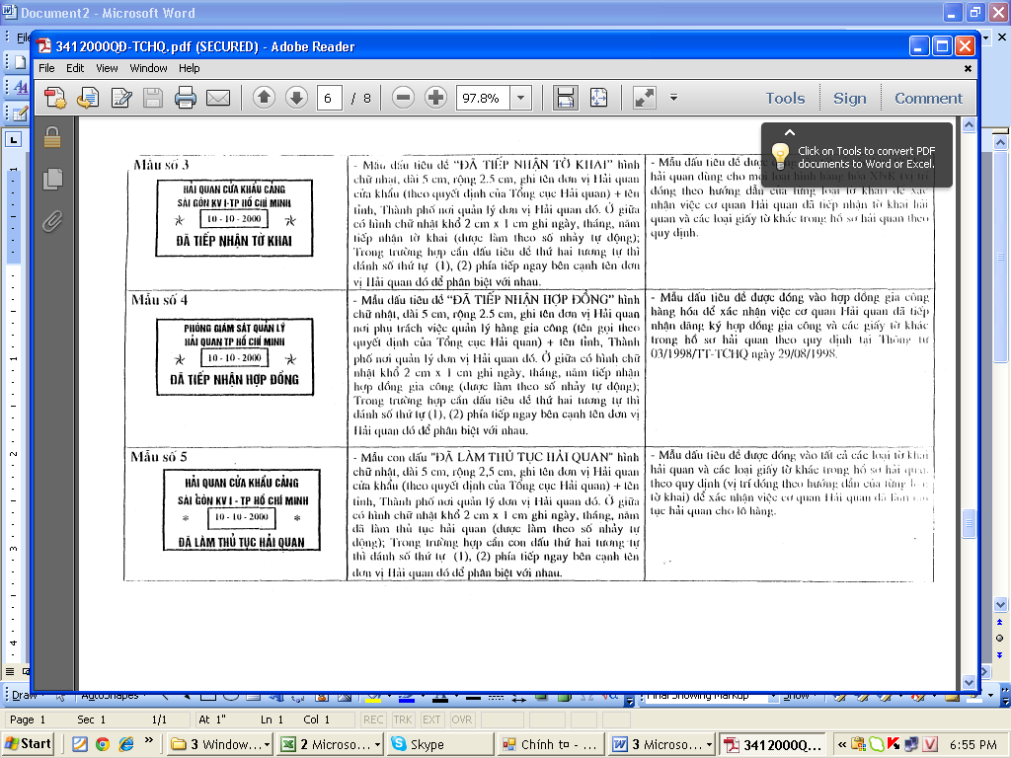 | - Mẫu dấu tiêu đề “đã tiếp nhận tờ khai” hình chữ nhật, dài 5 cm, rộng 2,5 cm, ghi tên đơn vị Hải quan cửa khẩu (theo quyết định của Tổng cục Hải quan) + tên tỉnh, Thành phố nơi quản lý đơn vị Hải quan đó. ở giữa có hình chữ nhật khổ 2cm x 1cm ghi ngày, tháng, năm tiếp nhận tờ khai (được làm theo số nhảy tự động); Trong trường hợp cần dấu tiêu đề thứ hai tương tự thì đánh số thứ tự (1), (2) phía tiếp ngay bên cạnh tên đơn vị hải quan đó để phân biệt với nhau. | - Mẫu dấu tiêu đề được đóng vào tất các các loại tờ khai hải quan dùng cho mọi loại hình hàng hóa XNK (vị trí đóng theo hướng dẫn của từng loại tờ khai) để xác nhận việc cơ quan Hải quan đã tiếp nhận tờ khai hải quan và các loại giấy tờ khác trong hồ sơ hải quan theo quy định.
Mẫu số 4 | - Mẫu dấu tiêu đề “đã tiếp nhận hợp đồng” hình chữ nhật, dài 5 cm, rộng 2,5 cm, ghi tên đơn vị Hải quan nơi phụ trách việc quản lý hàng gia công (tên gọi theo quyết định của Tổng cục Hải quan) + tên tỉnh, Thành phố nơi quản lý đơn vị Hải quan đó. ở giữa có hình chữ nhật khổ 2 cm x 1 cm ghi ngày, tháng, năm tiếp nhận hợp đồng gia công (được làm theo số nhảy tự động); Trong trường hợp cần dấu tiêu đề thứ hai tương tự thì đánh số thứ tự (1), (2) phía tiếp ngay bên cạnh tên đơn vị hải quan đó để phân biệt với nhau. | - Mẫu dấu tiêu đề được đóng vào hợp đồng gia công hàng hóa để xác nhận việc cơ quan Hải quan đã tiếp nhận đăng ký hợp đồng gia công và các giấy tờ khác trong hồ sơ hải quan theo quy định tại Thông tư 03/1998/TT-TCHQ ngày 29/08/1998.
Mẫu số 5 | - Mẫu con dấu “đã làm thủ tục hải quan” hình chữ nhật, dài 5 cm, rộng 2,5 cm, ghi tên đơn vị Hải quan cửa khẩu (theo quyết định của Tổng cục Hải quan) + tên tỉnh, Thành phố nơi quản lý đơn vị Hải quan đó. ở giữa có hình chữ nhật khổ 2 cm x 1 cm ghi ngày, tháng, năm tiếp nhận hợp đồng gia công (được làm theo số nhảy tự động); Trong trường hợp cần dấu tiêu đề thứ hai tương tự thì đánh số thứ tự (1), (2) phía tiếp ngay bên cạnh tên đơn vị hải quan đó để phân biệt với nhau. | - Mẫu dấu tiêu đề được đóng vào tất cả các loại tờ khai hải quan và các loại giấy tờ khác trong hồ sơ hải quan theo quy định (vị trí đóng theo hướng dẫn của từng loại tờ khai) để xác nhận việc cơ quan Hải quan đã làm thủ tục hải quan cho lô hàng.
Mẫu số 6  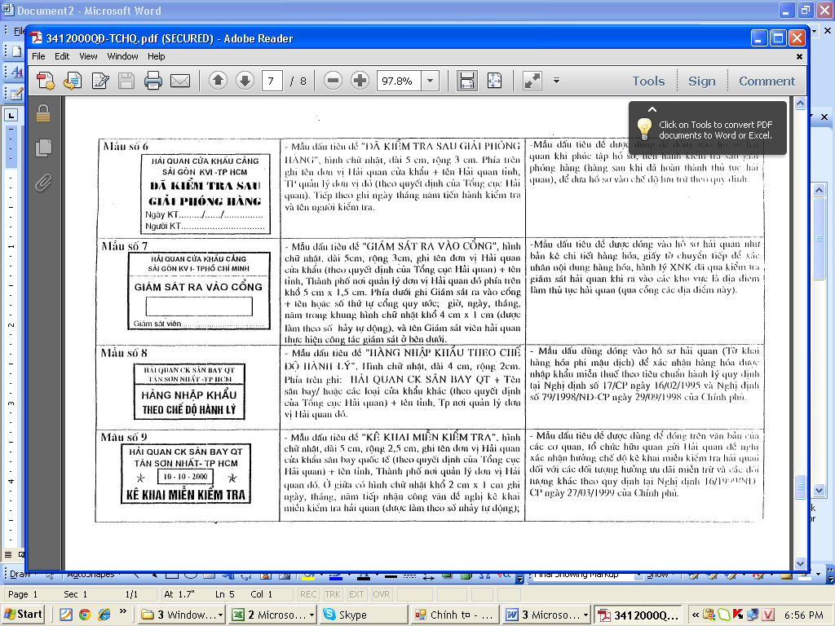 | - Mẫu dấu tiêu đề “đã kiểm tra sau giải phóng hàng”, hình chữ nhật, dài 5 cm, rộng 3 cm. Phía trên ghi tên đơn vị Hải quan cửa khẩu + tên hải quan tỉnh, TP quản lý đơn vị đó (theo quyết định của Tổng cục Hải quan). Tiếp theo ghi ngày, tháng, năm tiến hành kiểm tra và tên người kiểm tra. | - Mẫu dấu tiêu đề được dùng để đóng vào hồ sơ hải quan khi phúc tập hồ sơ, tiến hành kiểm tra sau giải phóng hàng (hàng sau khi đã hoàn thành thủ tục hải quan), để đưa hồ sơ vào chế độ lưu trữ theo quy định.
Mẫu số 7 | - Mẫu dấu tiêu đề “giám sát ra vào cổng”, hình chữ nhật, dài 5 cm, rộng 3 cm, ghi tên đơn vị Hải quan cửa khẩu (theo quyết định của Tổng cục Hải quan) + tên tỉnh, Thành phố nơi quản lý đơn vị Hải quan đó phía trên khổ 5 cm x 1,5 cm. Phía dưới ghi Giám sát ra vào cổng + tên hoặc số thứ tự cổng quy ước; giờ, ngày, tháng, năm trong khung hình chữ nhật khổ 4 cm x 1 cm (được làm theo số nhảy tự động), và tên Giám sát viên hải quan thực hiện công tác giám sát ở bên dưới. | - Mẫu dấu tiêu đề được đóng vào hồ sơ hải quan như bản kê chi tiết hàng hóa, giấy tờ chuyển tiếp để xác nhận nội dung hàng hóa, hành lý XNK đã qua kiểm tra, giám sát hải quan khi ra vào các khu vực là địa điểm làm thủ tục hải quan (qua cổng các địa điểm này)
Mẫu số 8 | - Mẫu dấu tiêu đề “hàng nhập khẩu theo chế độ hành lý”, Hình chữ nhật, dài 4 cm, rộng 2 cm. Phía trên ghi: Hải quan CK sân bay QT + Tên sân bay/hoặc các loại cửa khẩu khác (theo quyết định của Tổng cục Hải quan) + tên tỉnh, Thành phố nơi quản lý đơn vị Hải quan đó. | - Mẫu dấu dùng đóng vào hồ sơ hải quan (Tờ khai hàng hóa phi mậu dịch) để xác nhận hàng hóa được nhập khẩu miễn thuế theo tiêu chuẩn hành lý quy định tại Nghị định số 17/CP ngày 16/02/1995 và Nghị định số 79/1998/NĐ-CP ngày 16/02/1995 và Nghị định số 79/1998/NĐ-CP ngày 29/09/1998 của Chính phủ.
Mẫu số 9 | - Mẫu tiêu đề “kê khai miễn kiểm tra”, hình chữ nhật, dài 5 cm, rộng 2,5 cm, ghi tên đơn vị Hải quan cửa khẩu sân bay quốc tế (theo quyết định của Tổng cục Hải quan) + tên tỉnh, Thành phố nơi quản lý đơn vị Hải quan đó. ở giữa có hình chữ nhật khổ 2 cm x 1 cm ghi ngày, tháng, năm tiếp nhận công văn đề nghị kê khai miễn kiểm tra hải quan (được làm theo số nhảy tự động); | - Mẫu dấu tiêu đề được dùng để đóng trên văn bản của các cơ quan, tổ chức hữu quan gửi Hải quan đề nghị xác nhận hưởng chế độ kê khai miễn kiểm tra hải quan đối với các đối tượng hưởng ưu đãi miễn trừ và các đối tượng khác theo quy định tại Nghị định 16/1999/NĐ-CP ngày 27/03/1999 của Chính phủ.
Mẫu số 10  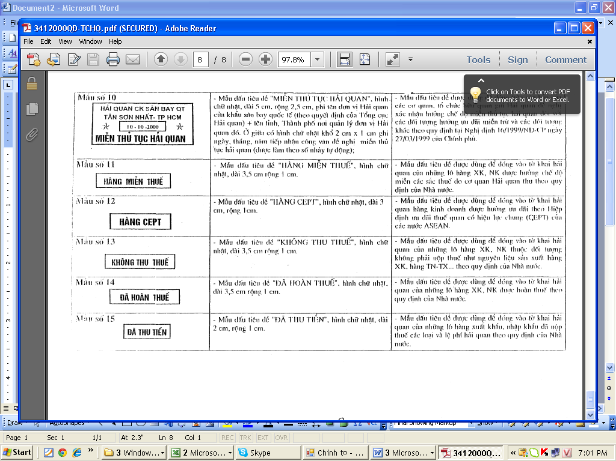 | - Mẫu dấu tiêu đề “miễn thủ tục hải quan”, hình chữ nhật, dài 5 cm, rộng 2,5 cm, ghi tên đơn vị Hải quan cửa khẩu sân bay quốc tế (theo quyết định của Tổng cục Hải quan) + tên tỉnh, Thành phố nơi quản lý đơn vị Hải quan đó. ở giữa có hình chữ nhật khổ 2 cm x 1 cm ghi ngày, tháng, năm tiếp nhận công văn đề nghị miễn thủ tục hải quan (được làm theo số nhảy tự động); | - Mẫu dấu tiêu đề được dùng để đóng trên văn bản của các cơ quan, tổ chức hữu quan gửi Hải quan đề nghị xác nhận hưởng chế độ miễn thủ tục hải quan đối với các đối tượng hưởng ưu đãi miễn trừ và các đối tượng khác theo quy định tại Nghị định 16/1999/NĐ-CP ngày 27/03/1999 của Chính phủ.
Mẫu số 11 | - Mẫu dấu tiêu đề “hàng miễn thuế”, hình chữ nhật, dài 3,5 cm rộng 1 cm. | - Mẫu dấu tiêu đề được dùng để đóng dấu tờ khai hải quan của những lô hàng XNK được hưởng chế độ miễn các sắc thuế do cơ quan hải quan thu theo quy định của Nhà nước.
Mẫu số 12 | - Mẫu dấu tiêu đề “hàng cept”, hình chữ nhật, dài 3 cm, rộng 1cm. | - Mẫu dấu tiêu đề được dùng để đóng vào tờ khai hải quan hàng kinh doanh được hưởng ưu đãi theo Hiệp định ưu đãi thuế quan có hiệu lực chung (CEPT) của các nước ASEAN.
Mẫu số 13 | - Mẫu dấu tiêu đề “không thu thuế”, hình chữ nhật, dài 3,5 cm, rộng 1 cm. | - Mẫu dấu tiêu đề được dùng để đóng vào tờ khai hải quan của những lô hàng XK, NK thuộc đối tượng không phải nộp thuế như nguyên liệu sản xuất hàng XK, hàng TN-TX... theo quy định của Nhà nước.
Mẫu số 14 | - Mẫu dấu tiêu đề “đã hoàn thuế”, hình chữ nhật, dài 3,5 cm rộng 1 cm. | - Mẫu dấu tiêu đề được dùng để đóng vào tờ khai hải quan của những lô hàng XK, NK được hoàn thuế theo quy định của Nhà nước.
Mẫu số 15 | - Mẫu dấu tiêu đề “đã thu tiền”, hình chữ nhật, dài 2 cm, rộng 1 cm. | - Mẫu dấu tiêu đề được dùng để đóng vào tờ khai hải quan của những lô hàng xuất khẩu, nhập khẩu đã nộp thuế các loại và lệ phí hải quan theo quy định của Nhà nước.

